Методическая разработка
«Игры и упражнения
по предупреждению нарушений чтения и письма
у дошкольников с нарушениями речи»

Учитель-логопед: Казакевич Ю.В.
МБДОУ №47 г.Кола

В последние годы значительно возросло количество детей, встречающихся с различными трудностями обучения в начальной школе. По оценкам психологов, на успеваемость влияют более 200 факторов. Самый главный из них-овладение навыком чтения. Проблема нарушений письма и чтения-одна из самых актуальных для школьного обучения, поскольку письмо и чтение из цели превращается в средство дальнейшего получения знаний учащимися.
Стойкие специфический ошибки при письме (дисграфии) и чтении (дислексии) нередко учителя объясняют неумением или нежеланием ребёнка сосредоточиться, недостаточным вниманием. Однако в основе возникновения стойких и «нелепых» ошибок лежат не личностные особенности ребёнка, а серьёзные объективные причины: несформированность психических и фонематических процессов, лексико-грамматической стороны речи, нарушение звукопроизношения и т.д.
низкий уровень словарного запаса

лексико-грамматические нарушения

несформированность фонематических процессов

несформированность психических процессов

нарушение звукопроизношения
Стойкие специфический ошибки при письме (дисграфии) и чтении (дислексии)

\

нарушение связной речи

Поэтому, работая по вышеперечисленным направлениям развития речи у дошкольников, учитель-логопед должен особое внимание уделять профилактической работе по предупреждению ошибок чтения и письма. Изучив работы дефектологов, коллег-логопедов, учителей, занимающихся проблемами дисграфии, и обобщив свой личный опыт, я сформулировала следующие коррекционные задачи по предупреждению дисграфии и совершенствованию навыков чтения у детей с нарушениями речи:
-развитие конструктивного праксиса;
-совершенствование зрительно-пространственного восприятия;
-формирование навыков чтения;
-развитие тактильных ощущений.
Каждую из этих задач в своей коррекционной работе реализую с помощью следующих игр и упражнений
1. Развитие конструктивного праксиса.
Лучше запомнить зрительный образ буквы, а значит избежать в дальнейшем определённых ошибок при письме и чтении, ребёнку помогает совершение действий с этой буквой. Осуществлять манипуляции с буквами позволяют такие игры, как:
-«Допиши букву»
-Моделирование букв из палочек, пуговиц, спичек
-На индивидуальных занятиях использую игру «Пазлы», в которой дети из отдельных частей составляют букву.
-Детям нравится игра «Волшебные резиночки», где дошкольники вначале по образцу, а затем по памяти должны составить буквы из резиночек. 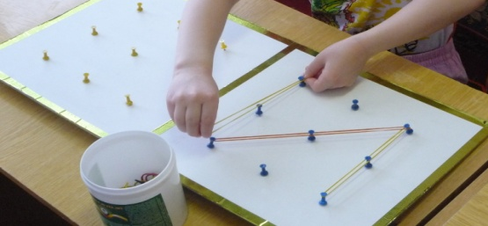

-«Буквенные дорожки» (в этой игре дошкольники из разноцветных лент составляют буквы, слова, а затем по этим буквам совершают различные действия под музыку(ходьба, бег, прыжки))
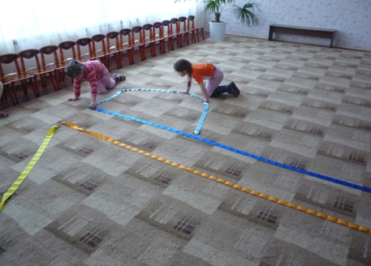

2. Совершенствование зрительно-пространственного восприятия.
Многие из этих игр также можно использовать для развития зрительно-пространственного восприятия. Ведь при выполнении манипуляций с буквами у ребёнка не может быть не задействовано зрительно-пространственное восприятие. То есть эти 2 задачи тесно связаны друг с другом. Способствуют развитию зрительно-пространственного восприятия так же такие игры, как:
- «Зашумлённые буквы»
-«Кто внимательнее» (назвать из предложенных букв те, которые смотрят вправо, влево, прямо; перепечатать буквы, которые состоят из 1 элемента (о,с), 2-х (у,г,з), 3-х элементов.
-«Дорисуй по точкам»
- Часто при изучении новой буквы с дошкольниками использую игру «Живая буква» (в которой с помощью поз и движений дети должны показать букву. Кроме того «живые» буквы могут объединятся в слова)

-«Зачеркни неправильную букву»
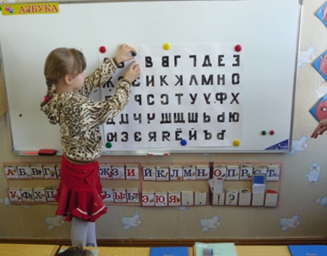
-«Найди и покажи» (выделение букв в геометрической фигуре)
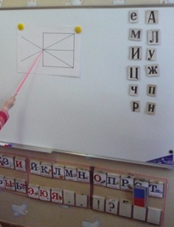

-«Звуковая эстафета» (по первым звукам названия картинок надо прочитать слово, и составить это слово из букв)
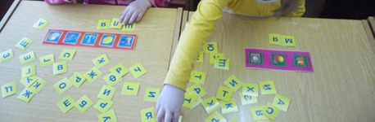
-«Изографы»
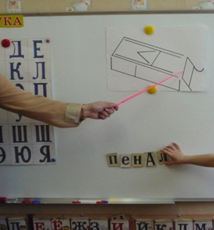

3. Формирование навыков чтения.
Три последние игры можно использовать при формирования навыка чтения. Для реализации этой задачи я также использую следующие игры:
-«Отгадывание кроссвордов»
-«Слоговые часы»
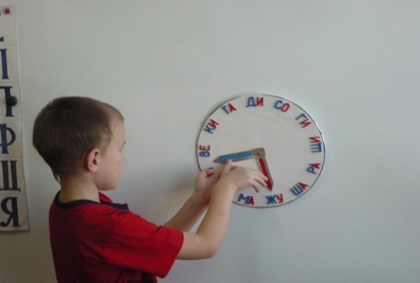
-«Заколдованное слово» (от сказочного персонажа Буквоеда)
-«Отгадывание ребусов»
-«Буквенный экран»(по движению магнита по буквам, дети должны прочитать слово)
4. Развитие тактильных ощущений.
При работе по профилактике дисграфии я стараюсь задействовать у ребёнка все анализаторные системы: зрительную, слуховую, тактильную. В этом мне помогают следующие игры:
-«Умные ручки» (дети на ощупь отгадывают и называют спрятанную в муфте букву)
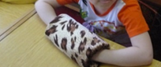
-«Угадай подаренную букву» (ребёнок должен узнать, какую букву ему написал на спине товарищ)
В результате целенаправленного и систематичного использования данных игр и упражнений у детей:
-повышается обучаемость, улучшается внимание, восприятие; дети учатся видеть, слышать, рассуждать;
-формируется правильное, осмысленное чтение, пробуждается интерес к процессу чтения и письма, снимается эмоциональное напряжение и тревожность;
-развивается способность к переносу полученных навыков на незнакомый материал.
Ранняя диагностика, прогнозирование школьных проблем и коррекция трудностей- залог успешного обучения детей в школе.

